一 配置引脚 PB1为定时器PWM通道 并设置为PWM模式

此时选择的是将其设置为Timer3 Channel4的PWM模式

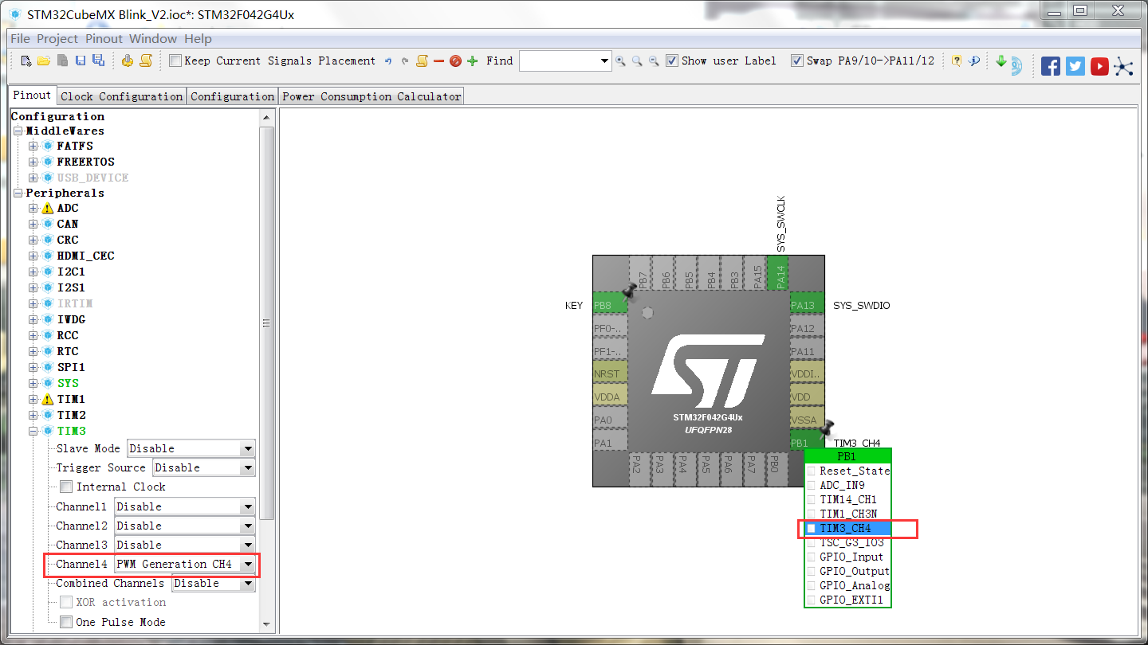

二 配置定时器

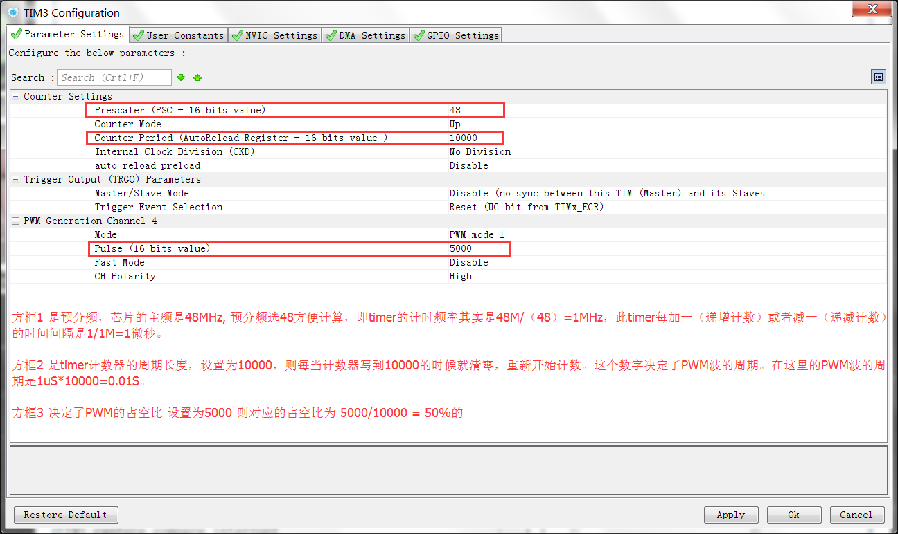

三 生成工程并打开main.c

添加如下代码

HAL_TIM_PWM_Init(&htim3);

HAL_TIM_PWM_Start(&htim3,TIM_CHANNEL_4);

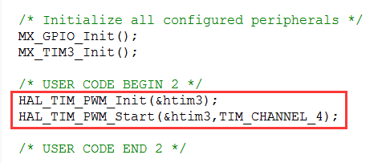

编译，运行，即可看到板载LED发光即PWM成功输出

四 利用程序改变PWM占空比

Keywords：

TIMx->CCRy = N;

x : 定时器数

y：通道数

N与占空比关系为：占空比 = N / 计数器周期长度

E.G ：TIM3->CCR4 = 3000; 即输出占空比为3000 / 10000 = 30% 的PWM

添加下列代码

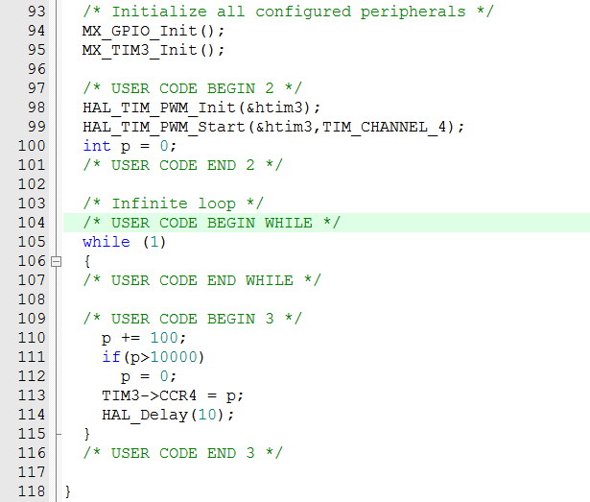

编译 烧录 ，可见板载LED 亮度随时间变化 即PWN占空比发生变化